Министерство науки и высшего образования Российской Федерации
Федеральное государственное бюджетное образовательное учреждение
высшего образования
«Ульяновский государственный технический университет»
Кафедра «Вычислительная техника»
Дисциплина «Системы искусственного интеллекта»

Лабораторная работа № 3
«Базы знаний и онтологии»

Выполнил:
Студент группы ИВТИИбд-32
Уколов Е. А.
Проверил:
Хайруллин И.Д.

Ульяновск
2026
- Постановка задачи
Необходимо разработать программу на языке python, которая реализует систему управления для автоматизации заданного технического объекта. Для хранения базы правил и онтологии предметной области используется SQLite. Задание предполагает проектирование логической модели управления, построение и настройку правил управления, а также разработку симулятора для проверки работы системы управления. Для формирования условий срабатывания правил необходимо использовать фаззификацию на основе нечеткой логики, для формирования управляющих инструкций – дефаззификацию. Также необходимо разработать минимально рабочий симулятор предметной области с дискретным программным управлением.

Вариант задания: Управление вентиляцией в автомобильном туннеле: создать систему для контроля воздуха и удаления выхлопных газов в зависимости от количества транспорта.

- Особенности реализации
База знаний – база данных, содержащая правила вывода и информацию о человеческом опыте и знаниях в некоторой предметной области.
Онтология – формализованное описание предметной области, включающее набор понятий (классов), их свойств и связей, машиночитаемую структуру данных, позволяющую искусственному интеллекту понимать контекст.
def init_db():
conn = sqlite3.connect(DB_NAME)
c = conn.cursor()
c.execute("""
CREATE TABLE IF NOT EXISTS ventilation_rules (
id INTEGER PRIMARY KEY,
condition TEXT,
action TEXT,
priority INTEGER
)
""")
c.execute("DELETE FROM ventilation_rules")
rules = [
("air_quality < 40 and fans_speed < 80", "fans_speed = min(100, fans_speed + 25)", 1),
("vehicle_count > 10 and fans_speed < 70", "fans_speed = min(100, fans_speed + 20)", 2),
("air_quality < 60 and vehicle_count > 5 and fans_speed < 60", "fans_speed = min(100, fans_speed + 15)", 3),
("air_quality < 70 and fans_speed < 50", "fans_speed = min(100, fans_speed + 10)", 4),
("vehicle_count < 3 and air_quality > 70", "fans_speed = max(0, fans_speed - 35)", 10),
("vehicle_count == 0", "fans_speed = max(0, fans_speed - 50)", 11),
("air_quality > 80 and fans_speed > 20", "fans_speed = max(20, fans_speed - 25)", 9),
("air_quality > 75 and vehicle_count < 5", "fans_speed = max(15, fans_speed - 30)", 8),
("air_quality > 73 and fans_speed > 30", "fans_speed = max(30, fans_speed - 15)", 7),
]
c.executemany("INSERT INTO ventilation_rules(condition, action, priority) VALUES (?, ?, ?)", rules)
conn.commit()
conn.close()
Для управления системы в БД задается список правил, который представляет собой набор эвристических правил для управления скоростью вентиляторов в туннеле. Каждое из них состоит из 3 частей: условие срабатывания (логическое выражение), действие (выполняется при срабатывании правила), приоритет (чем меньше число, тем выше приоритет). С помощью правил система понимает, когда стоит увеличивать/уменьшать скорость работы вентиляторов. Для разрешения конфликтов используется приоритет.
# Список правил вентиляции
rules = [
# Правило 1: низкое качество воздуха и скорость вентиляторов <80 (это правило с наивысшим приоритетом, так как плохое качество воздуха критично для безопасности)
("air_quality < 40 and fans_speed < 80", "fans_speed = min(100, fans_speed + 25)", 1),

# Правило 2: много машин и низкая скорость вентиляторов (много машин означает много выхлопных газов. Второй приоритет, так как много машин не так критично, как уже плохое качество воздуха, но все же требует реакции)
("vehicle_count > 10 and fans_speed < 70", "fans_speed = min(100, fans_speed + 20)", 2),

# Правило 3: средние показатели (cитуация, когда и качество уже ухудшается, и машин достаточно много, но не критично. Средний приоритет)
("air_quality < 60 and vehicle_count > 5 and fans_speed < 60", "fans_speed = min(100, fans_speed + 15)", 3),

# Правило 4: ухудшение качества (при первых признаках ухудшения качества включаем вентиляцию чуть сильнее)
("air_quality < 70 and fans_speed < 50", "fans_speed = min(100, fans_speed + 10)", 4),

# Правило 5: мало машин и хорошее качество - снижаем скорость (когда ситуация безопасна, экономим энергию, снижая скорость вентиляторов)
("vehicle_count < 3 and air_quality > 70", "fans_speed = max(0, fans_speed - 35)", 10),

# Правило 6: нет машин - сильно снижаем скорость (если в туннеле совсем нет машин, нет смысла работать вентиляции на полную мощность. Резкое снижение для экономии энергии)
("vehicle_count == 0", "fans_speed = max(0, fans_speed - 50)", 11),

# Правило 7: хорошее качество, но вентиляторы работают - снижаем (отличное качество требует снижения вентиляции, но нужно оставить минимальную скорость 20% для поддержания циркуляции)
("air_quality > 80 and fans_speed > 20", "fans_speed = max(20, fans_speed - 25)", 9),

# Правило 8: качество хорошее, мало машин - снижаем (ситуация, когда и качество хорошее, и машин мало - можно значительно снизить скорость)
("air_quality > 75 and vehicle_count < 5", "fans_speed = max(15, fans_speed - 30)", 8),

# Правило 9: качество выше среднего - умеренное снижение (плавное снижение скорости при стабильно хорошем качестве)
("air_quality > 73 and fans_speed > 30", "fans_speed = max(30, fans_speed - 15)", 7),
]
Симуляция — это воспроизведение реального процесса технической системой. Симуляция представляет собой туннель, в котором, в случайном порядке, появляются машины. Раз в шаг система управления проверяет количество машин и использует соответствующее правило.
class TunnelVentilationApp:
def __init__(self, root):
self.root = root
self.root.title("Система управления вентиляцией туннеля")
self.canvas = tk.Canvas(root, width=CELL_SIZE * TUNNEL_WIDTH, height=CELL_SIZE * TUNNEL_HEIGHT)
self.canvas.pack(side="left")

control_frame = tk.Frame(root)
control_frame.pack(side="right", fill="y")

self.log_text = tk.Text(control_frame, width=50, height=15)
self.log_text.pack(fill="both", expand=True)

self.info_label = tk.Label(control_frame, text="", font=("Arial", 10))
self.info_label.pack(pady=5)

init_db()
self.vehicles = []
self.create_initial_vehicles()

self.air_quality = 45
self.fans_speed = 35
self.vehicle_count = len(self.vehicles)
self.step_count = 0

self.step_button = tk.Button(control_frame, text="Следующий шаг", command=self.step)
self.step_button.pack(pady=5)
self.reset_button = tk.Button(control_frame, text="Сброс", command=self.reset)
self.reset_button.pack(pady=5)

self.setup_fuzzy_logic()
self.draw_tunnel()
self.update_info_display()
self.log_text.insert(tk.END, "Система управления вентиляцией туннеля запущена\n")

def create_initial_vehicles(self):
vehicle_data = [
(0, 1, "car", "blue"),
(0, 4, "truck", "red"),
(2, 2, "motorcycle", "green"),
(4, 3, "car", "blue"),
(6, 1, "truck", "red"),
(8, 4, "motorcycle", "green")
]
for i, (x, y, vehicle_type, color) in enumerate(vehicle_data):
self.vehicles.append(Vehicle(f"V{i + 1}", x, y, color, vehicle_type))

def setup_fuzzy_logic(self):
self.vehicle_input = ctrl.Antecedent(np.arange(0, 31, 1), 'vehicle_count')
self.vehicle_input['low'] = fuzz.trimf(self.vehicle_input.universe, [0, 0, 5])
self.vehicle_input['medium'] = fuzz.trimf(self.vehicle_input.universe, [3, 8, 15])
self.vehicle_input['high'] = fuzz.trimf(self.vehicle_input.universe, [10, 20, 30])

self.quality_input = ctrl.Antecedent(np.arange(0, 101, 1), 'air_quality')
self.quality_input['poor'] = fuzz.trimf(self.quality_input.universe, [0, 0, 40])
self.quality_input['moderate'] = fuzz.trimf(self.quality_input.universe, [30, 50, 70])
self.quality_input['good'] = fuzz.trimf(self.quality_input.universe, [60, 100, 100])

self.fans_output = ctrl.Consequent(np.arange(0, 101, 1), 'fans_speed')
self.fans_output['low'] = fuzz.trimf(self.fans_output.universe, [0, 0, 30])
self.fans_output['medium'] = fuzz.trimf(self.fans_output.universe, [20, 50, 80])
self.fans_output['high'] = fuzz.trimf(self.fans_output.universe, [70, 100, 100])

rule1 = ctrl.Rule(self.vehicle_input['low'] & self.quality_input['good'], self.fans_output['low'])
rule2 = ctrl.Rule(self.vehicle_input['medium'] | self.quality_input['moderate'], self.fans_output['medium'])
rule3 = ctrl.Rule(self.vehicle_input['high'] | self.quality_input['poor'], self.fans_output['high'])

self.ventilation_ctrl = ctrl.ControlSystem([rule1, rule2, rule3])
self.ventilation_sim = ctrl.ControlSystemSimulation(self.ventilation_ctrl)

def draw_tunnel(self):
self.canvas.delete("all")

# Рисуем туннель
for i in range(TUNNEL_WIDTH):
for j in range(TUNNEL_HEIGHT):
color = "lightgray" if j in [0, TUNNEL_HEIGHT - 1] else "white"
if (i, j) in EXHAUST_ZONE:
color = "brown"
self.canvas.create_rectangle(i * CELL_SIZE, j * CELL_SIZE,
(i + 1) * CELL_SIZE, (j + 1) * CELL_SIZE,
fill=color, outline="black")

# Подсчет плотности машин на клетке
density = {}
for v in self.vehicles:
key = (v.x, v.y)
density[key] = density.get(key, 0) + 1

# Рисуем транспортные средства с учетом плотности
for v in self.vehicles:
x0 = v.x * CELL_SIZE + 5
y0 = v.y * CELL_SIZE + 5
x1 = (v.x + 1) * CELL_SIZE - 5
y1 = (v.y + 1) * CELL_SIZE - 5
count = density[(v.x, v.y)]
intensity = min(255, 50 + count * 40)
color = v.color
self.canvas.create_rectangle(x0, y0, x1, y1, fill=color)
# Отображаем название машины и тип
vehicle_label = f"{v.name} ({v.vehicle_type[0].upper()})"
self.canvas.create_text(v.x * CELL_SIZE + CELL_SIZE // 2,
v.y * CELL_SIZE + CELL_SIZE // 2,
text=vehicle_label, fill="white", font=("Arial", 8))

def update_info_display(self):
self.info_label.config(text=f"Транспорт: {self.vehicle_count} | "
f"Качество воздуха: {self.air_quality:.0f}% | "
f"Скорость вентиляторов: {self.fans_speed:.0f}%")

def calculate_air_quality(self):
total_emissions = sum(v.emission_rate for v in self.vehicles)
pollution = total_emissions * 0.8
purification = self.fans_speed * 0.6
base_degradation = 2.5
if self.air_quality > 75:
degradation_factor = 1.5
elif self.air_quality < 50:
degradation_factor = 0.5
else:
degradation_factor = 1.0
natural_degradation = base_degradation * degradation_factor
random_variation = random.uniform(-1.5, 1.5)
delta = purification - pollution - natural_degradation + random_variation
self.air_quality = max(0, min(100, self.air_quality + delta))
return self.air_quality

def apply_ventilation_rules(self, log_lines):
conn = sqlite3.connect(DB_NAME)
c = conn.cursor()
c.execute("SELECT condition, action, priority FROM ventilation_rules ORDER BY priority DESC")
rules = c.fetchall()
conn.close()

air_quality = self.air_quality
vehicle_count = self.vehicle_count
fans_speed = self.fans_speed

rules_applied = []
for cond_text, action_text, priority in rules:
try:
if eval(cond_text):
old_speed = fans_speed
exec(action_text)
if fans_speed != old_speed:
rules_applied.append(f"Правило (приор.{priority})")
log_lines.append(f" {cond_text[:40]}... → скорость {old_speed:.0f}→{fans_speed:.0f}%")
except Exception as e:
log_lines.append(f" Ошибка: {e}")

self.fans_speed = fans_speed
if not rules_applied:
log_lines.append(f" Правила не сработали, скорость: {self.fans_speed:.0f}%")

def fuzzy_ventilation_control(self, log_lines):
try:
self.ventilation_sim.input['vehicle_count'] = self.vehicle_count
self.ventilation_sim.input['air_quality'] = self.air_quality
self.ventilation_sim.compute()
fuzzy_speed = self.ventilation_sim.output['fans_speed']
if self.vehicle_count > 5 or self.air_quality < 50:
if fuzzy_speed > self.fans_speed:
self.fans_speed = min(100, self.fans_speed + (fuzzy_speed - self.fans_speed) * 0.3)
elif self.vehicle_count < 3 and self.air_quality > 70:
pass
else:
self.fans_speed = self.fans_speed * 0.8 + fuzzy_speed * 0.2
self.fans_speed = max(0, min(100, self.fans_speed))
log_lines.append(f" Нечеткое управление: fuzzy={fuzzy_speed:.1f}%, итого={self.fans_speed:.1f}%")
except Exception as e:
log_lines.append(f" Ошибка нечеткого управления: {e}")

def move_vehicles(self, log_lines):
for vehicle in self.vehicles:
if vehicle.status == "moving":
if vehicle.x < TUNNEL_WIDTH - 1:
vehicle.x += 1
else:
vehicle.status = "exiting"
removed = len([v for v in self.vehicles if v.status == "exiting"])
if removed > 0:
log_lines.append(f" {removed} транспортных средств покинуло туннель")
self.vehicles = [v for v in self.vehicles if v.status == "moving"]
self.vehicle_count = len(self.vehicles)

def spawn_vehicles(self, log_lines):
spawn_prob = 0.40
if random.random() < spawn_prob:
spawn_y = random.choice([1, 2, 3, 4])
vehicle_type = random.choice(["car", "truck", "motorcycle"])
if vehicle_type == "car":
color = "blue"
elif vehicle_type == "truck":
color = "red"
else:
color = "green"
new_vehicle = Vehicle(f"V{len(self.vehicles) + 1}", 0, spawn_y, color, vehicle_type)
self.vehicles.append(new_vehicle)
self.vehicle_count = len(self.vehicles)
log_lines.append(f" Новое ТС въехало: {vehicle_type} ({color})")

def step(self):
self.step_count += 1
log_lines = [f"--- Шаг {self.step_count} ---"]

old_fans_speed = self.fans_speed
self.spawn_vehicles(log_lines)
self.move_vehicles(log_lines)
old_quality = self.air_quality
self.calculate_air_quality()
log_lines.append(
f"До управления: ТС={self.vehicle_count}, возд={old_quality:.1f}%, вент={self.fans_speed:.1f}%")
self.apply_ventilation_rules(log_lines)
self.fuzzy_ventilation_control(log_lines)
speed_change = self.fans_speed - old_fans_speed
if abs(speed_change) > 0.1:
change_sign = "+" if speed_change > 0 else ""
log_lines.append(f"Изменение скорости: {change_sign}{speed_change:.1f}%")
quality_change = self.air_quality - old_quality
change_sign = "+" if quality_change > 0 else ""
log_lines.append(
f"ИТОГО: {self.vehicle_count} ТС, качество {self.air_quality:.1f}% ({change_sign}{quality_change:.1f}%), "
f"вентиляция {self.fans_speed:.1f}%")

self.draw_tunnel()
self.update_info_display()
self.log_text.delete(1.0, tk.END)
self.log_text.insert(tk.END, "\n".join(log_lines))
self.log_text.see(tk.END)

def reset(self):
self.vehicles = []
self.create_initial_vehicles()
self.air_quality = 45
self.fans_speed = 35
self.vehicle_count = len(self.vehicles)
self.step_count = 0
self.draw_tunnel()
self.update_info_display()
self.log_text.delete(1.0, tk.END)
self.log_text.insert(tk.END, "Система сброшена\n")
Тестирование симуляции:
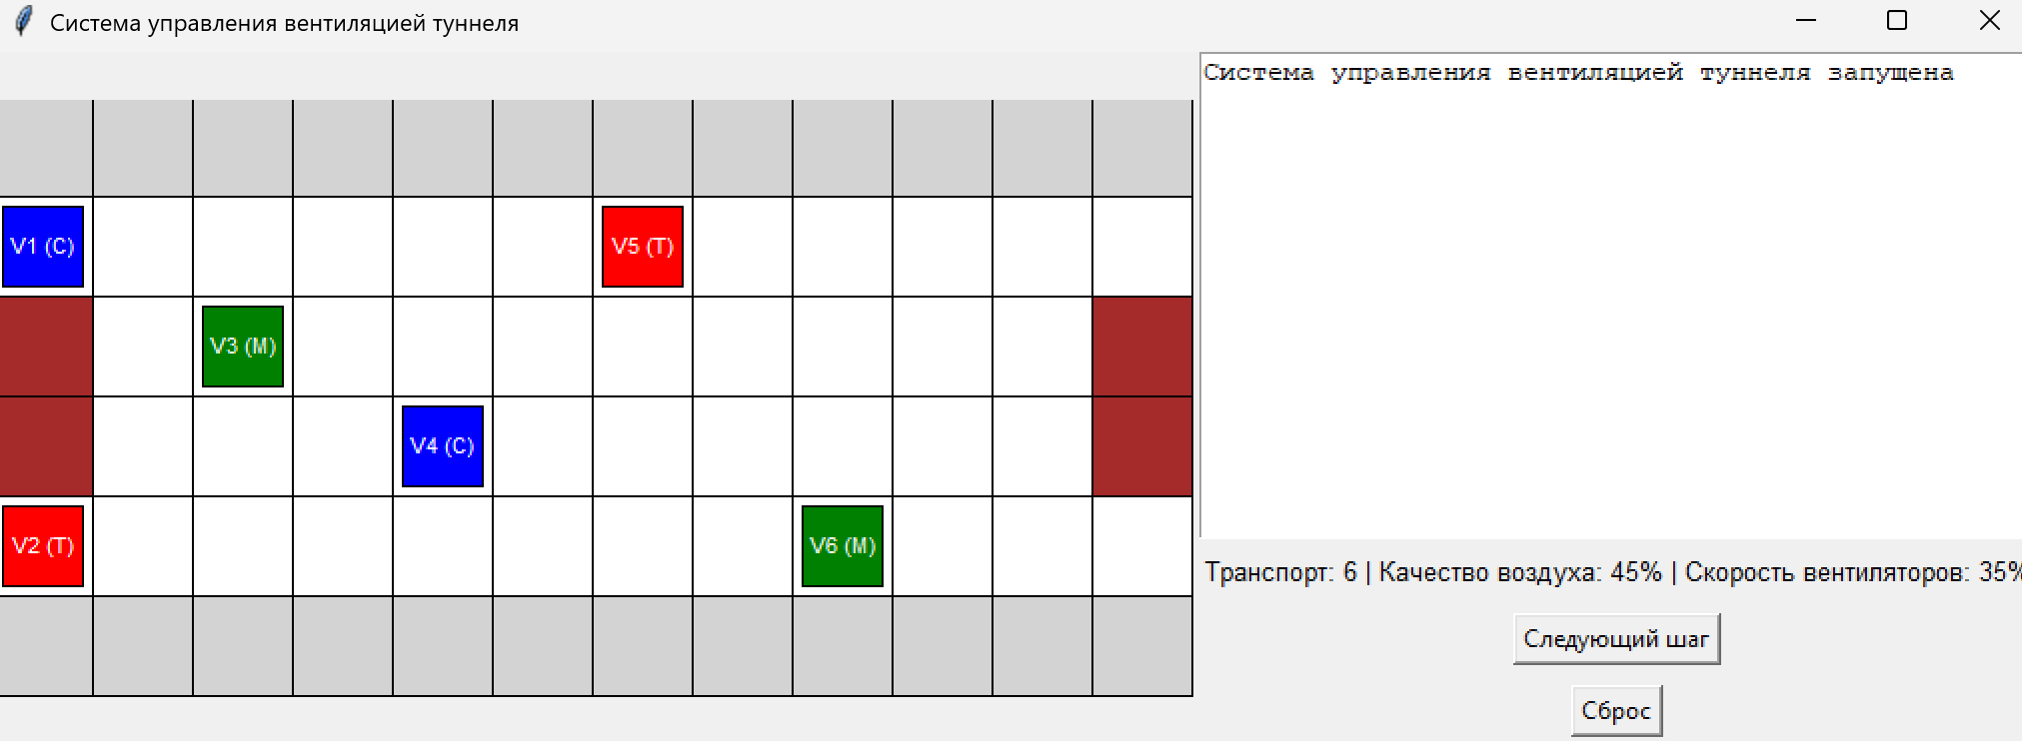
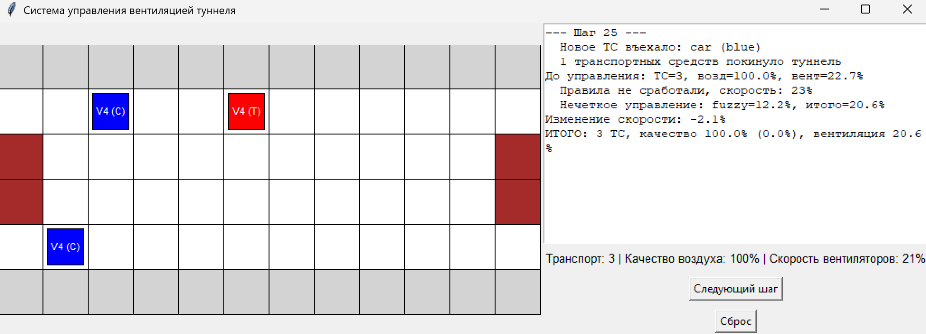
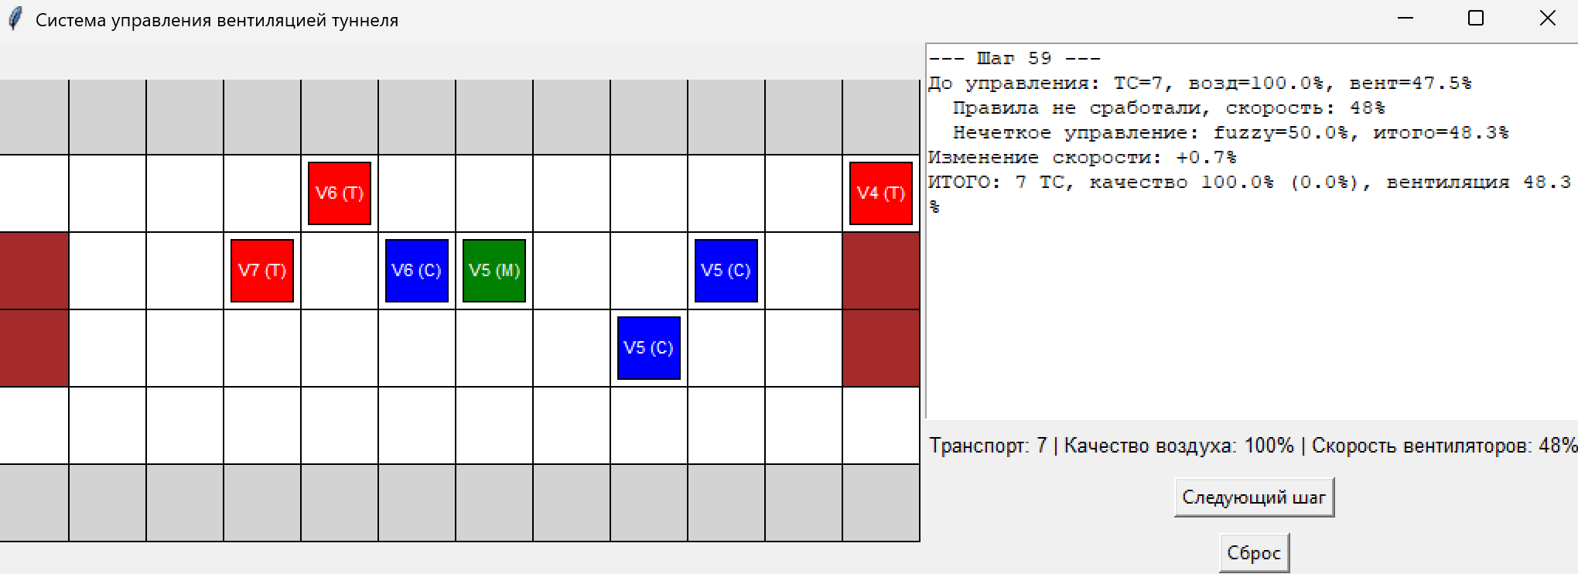
Рисунок 1-3 – Тестирование симуляции

- Вывод
В ходе выполнения лабораторной работы была успешно реализована симуляция, которая реализует систему для контроля воздуха и удаления выхлопных газов в зависимости от количества транспорта.

